**Modélisation d’un système en Boucle fermée**

***BGR-300, Cheville NAO, ControlX, MaxPID, Moteur CC, Robot Delta2D…***

**TP**

**PSI – PSI**★

**Cycle 1**

**Modéliser le comportement linéaire et non linéaire**

**des systèmes multiphysiques**

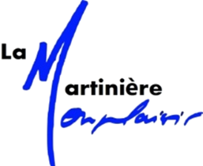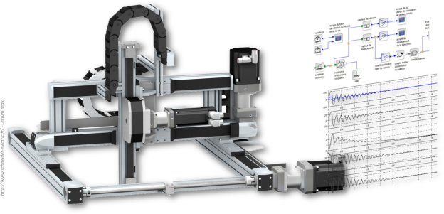

# Objectifs du TP

|  |  |
| --- | --- |
| Les objectifs de ces deux séances de TP sont :   * de réaliser l’analyse structurelle du système ; * de vérifier les exigences du cahier des charges ; * de réaliser une identification temporelle du système en boucle fermée ; * de réaliser une identification fréquentielle du système en boucle fermée (si le système le permet) ; * de comparer la réponse temporelle, l’identification temporelle (et éventuellement fréquentielle) en utilisant **Python ET Matlab**. * de réaliser un poster de synthèse. |  |

# Déroulé des activités

|  |
| --- |
| **Activité 1 : Analyser le système**   * Réaliser une analyse structurelle du système. La chaîne fonctionnelle sera détaillée (chaîne d’énergie et chaîne d’information). * Détailler le fonctionnement de chacun des composants. * Vérifier les exigences du cahier des charges. * **Réaliser une synthèse.** |

|  |
| --- |
| **Activité 2 : Modèle de comportement (identification temporelle)**   * Dans les conditions que vous aurez choisies, réaliser une réponse indicielle en s’assurant que la commande du système ne sature pas (choix des valeurs de l’échelon, choix éventuel de paramètres des correcteurs). * Réaliser une identification du comportement du système en boucle fermée. * **Réaliser une synthèse (en précisant notamment le protocole expérimental).** |

|  |
| --- |
| **Activité 3 : Modèle de comportement (identification fréquentielle, si possible)**   * Dans les conditions que vous aurez choisies, réaliser une réponse harmonique (sinus de différentes fréquences) en s’assurant que la commande du système ne sature pas (choix des valeurs de l’échelon, choix éventuel de paramètres des correcteurs). * Réaliser une identification du comportement du système en boucle fermée. * **Réaliser une synthèse (en précisant notamment le protocole expérimental).** |

|  |
| --- |
| **Activité 4 : Résolution**   * En utilisant **Python**, réaliser sur la même figure la réponse expérimentale et la réponse issue du modèle. * En utilisant **Matlab**, réaliser sur le même figure la réponse expérimentale et la réponse issue du modèle. |

|  |
| --- |
| **Activité 5 : Modèle de comportement – Identification temporelle de la Boucle ouverte**   * Dans les conditions que vous aurez choisies, réaliser une identification temporelle ET/OU fréquentielle du système en boucle ouverte. * **Réaliser une synthèse (en précisant notamment le protocole expérimental).** |

# Synthèse

|  |
| --- |
| **Activité 6 : Synthèse**   * Réaliser un poster de synthèse. Devront figurer :   + le cahier des charges ;   + la comparaison modèle-réel :     - comparaison des différents modèles en BF ;     - comparaison du modèle en BO bouclé et de la BF.   + la quantification des écarts ;   + l’explication des écarts ;   + les limites d’une telle modélisation. |